HUBUNGAN PENYULUHAN PERILAKU HIDUP BERSIH DAN SEHAT (PHBS) TERHADAP PERILAKU SEHAT PARA LANSIA DI ERA NEW NORMAL DI KEC. ANCOL
Diajukan Untuk Menempuh
Matakuliah Kapita Selekta
Rozas Maulana Irawan
210110180061

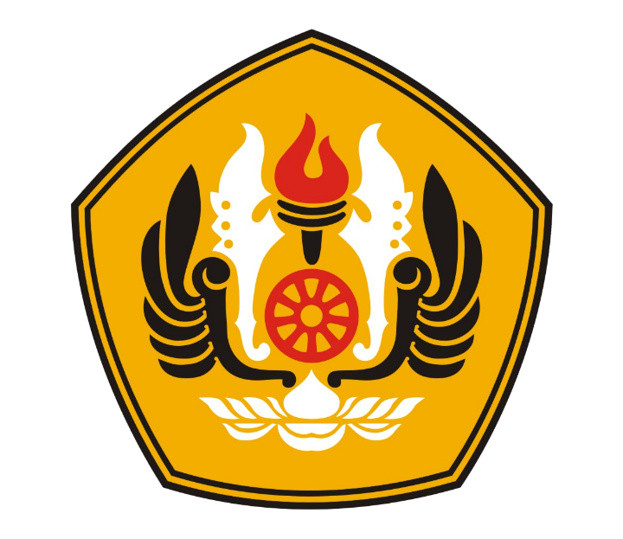

ILMU KOMUNIKASI
FAKULTAS ILMU KOMUNIKASI
UNIVERSITAS PADJAJARAN
2021

BAB I
PENDAHULUAN
  - Konteks Penelitian
Saat ini sepeti yang kita tahu bahwa virus COVID-19 sudah menyebar ke seluruh kota di Indonesia. Awal terdeteksinya virus COVID-19 di Indonesia terjadi pada tanggal 2 Maret 2020 yang berarti virus ini sudah berlangsung selama 1 tahun. Dengan terjadinya hal ini pemerintah Indonesia langsung menerbitkan protokol kesehatan. Protokol kesehatan ini akan segera di laksanakan di seluruh daerah Indonesia oleh pemerintahan dengan cara di pandu secara terpusat oleh Kementrian Kesehatan RI, serta tidak lepas dari pantauan badan kesehatan dunia yaitu World Healt Organitation (WHO). Dengan anjuran wajib menggunakan masker dan mencuci tangan. Hal ini di lakukan agar mencegah terpaparnya serta mengurangi resiko terkena virus COVID-19. Dengan adanya wabah virus COVID-19 ini, pemerintah Republik Indonesia sepakat untuk memberi himbauan kepada masyarakat dengan mengatakan bencana nasional yang harus di waspadai oleh seluruh lapisan masyarakat tanpa terkecuali. Hal ini dilakukan karena mencegah Indonesia agar tidak seperti Wuhan, China. Kebijakan yang di ambil oleh pemerintah untuk membatasi segala benuk aktifitas, kebijakan ini juga di tetapkan oleh berbagai pihak salah satunya pemerintah yang menjadi pemeran utama dalam menangani wabah COVID-19 ini. (Anung Ahadi Pradana, 2020)
Kebijakan pemerintah dengan melakukan Pembatasan Sosial Berskala Besar atau sering kita dengar dengan sebutan PSBB, di terapkan di setiap daerah di Indonesia, Salah satu daerah yang mengakhiri masa PSBB nya yaitu Kota Bandung, tepat pada Jumat, 26 Juni 2020. Hal ini membuat masyarakat kota bandung bisa menghirup udara segar kembali dengan catatan tetap mematuhi protokol kesehatan yang telah di tentukan oleh pemerintah, seperti wajib menggunakan masker, menjaga jarak, dan mencuci tangan setiap saat (Abdillah Ibadurrahman Ar-Rasyid, 2020)
Perubahan perilaku yang terjadi akibat PSBB tidak hanya pada konteks yang negatif. Terdapat beberapa kegiatan yang dapat di katakan kedalam hal positif, diantaranya berolahraga, memasak atau mengonsumsi makanan sehat, membersihkan rumah, dan lain sebagainya. Hal tersebut biasanya di lakukan untuk mengisi waktu luang agar tidak menimbulkan rasa jenuh, serta perilaku tersebut dapat menambah keterampilan untuk pribadi dan bentuk apresiasi pada diri sendiri (Anung Ahadi Pradana, 2020).
Masa COVID-19 yang terjadi di Indonesia berhubungan dengan aktivitas masyrakat terutama masyarakat di umur produktif, namun COVID-19 sangat rentan bagi masyarakat lanjut usia (Lansia). Pengertian para ahli mengenai lansia. Menurut angga, lansia yaitu manusia yang mengalami pertambahan umur dan juga disertai dengan penurunan fungsi pada tubuhnya meliputi fisik yang di tandai dengan munculnya gejala penurunan masa otot dan kekuatannya, denyut jantung yang melemah atau tidak maksimal, meningkatnya lemak pada tubuh, dan penurunan fungsi otak. Setiap negara menetapkan umur kronologis pada manusia berbeda-beda. Di Indonesia sendiri, manusia di anggap memasuki usia lansia ketika seseorang tersebut memutuskan pensiun dari pekerjaannya, tepatnya pada usia 55 tahun, Sedangkan organi kesehatan dunia atau sering kita dengar dengan sebutan WHO menetapkan bahwa pada usia 60 tahun manusia sudah memasuki usia lansia.
Menghadapi era New normal mewajibkan negara Indonesia untuk siap menghadapi kehidupan atau kebiasaan yang baru dalam kondisi pandemik seperti ini, yang mana seluruh masyarakat akan hidup berdampingan dengan wabah ini guna perekonomian dan kesehatan di negara ini kembali pulih seperti semula. Penerapan New normal ini akan beriringan dengan protokol kesehatan guna melangsungkan kehidupan sehari-hari. Hal ini akan berpengaruh pada bertambahnya jumlah korban yang terpapar jika tidak mematuhi kebijakan baru yang di buat oleh pemerintah.

Upaya untuk menjaga serta meningkatkan kesehatan jasmani pada lansia, dengan rutin melakukan olahraga, yang mana fungsi olahraga pada lansia jika dilakukan dengan rutin maka akan mendapatkan banyak manfaat, contohnya seperti, mempertahankan kesehatan, meningkatkan kesehatan jantung dan fungsi otot, memperlancar sirkulasi darah pada tubuh, menurunkan kadar lemak pada tubuh, memperkuat otot-otot besar pada tubuh, mengurangi rasa stres dan pikiran, dan juga meningkatkan sistem kekebalan pada tubuh. Akan tetapi jika olahraga dilakukan dengan tidak tepat maka akan menimbulkan resiko yang cukup berbahaya bagi lansia, maka dari itu para lansia harus di programkan olahraganya guna menghindari resiko yang di timbulkan, maka dari itu untuk menghimbau masyarakat dapat menggunakan penyuluhan.
Penyuluhan merupakan bentuk upaya pendidikan non-formal kepada individu dan kelompok masyarakat yang dilakukan secara sistematik, terencana serta terarah guna membuat perubahan perilaku pada masyarakat, dan perbaikan kesejahteraan. Pendekatan edukatif biasanya dilakukan dalam sebuah penyuluhan guna merubah perilaku manusia, yang mana pendekatan edukatif diartikan sebagai strategi kegiatan yang di lakukan secara sistematik, terencana, serta terarah dengan peran aktif individu maupun kelompok masyarakat untuk memperhitungkan faktor ekonomi, sosial, dan kebudayaan setempat.
Perilaku Hidup Sehat Dan Bersih (PHBS) pada usia lanjut di pengaruhi oleh beberapa faktor masa lalu, yaitu faktor lingkungan, yang mana lansia membutuhkan perhatian dengan tujuan agar mereka tidak tergantung pada orang lain dan sadar akan pentingnya kesehatan bagi dirinya sendiri. Pelaksanaan penyuluhan Perilaku Hidup Sehat Dan Bersih (PHBS) bertujuan untuk menimbulkan rasa sadar akan pentingnya kesehatan kepada masyarakat khusunya lansia dan mengubah perilaku dalam aspek pengetahuan sikap sehingga terciptanya perubahan pada perilaku individu mengenai pola hidup sehat yang benar karna pada nyatanya penerapan Perilaku Hidup Sehat Dan Bersih (PHBS) masih kurang baik.
Berdasarkan penelitian terdahulu yang di lakukan oleh Dian Ratna sari Dengan judul “Pengetahuan dan Sikap Lansia Terhadap Perilaku Hidup Bersih dan Sehat Di Panti Werdha Banda Aceh” yang di lakukan untuk mengetahui perilaku hidup sehat lansia di panti werdha Banda Aceh. Hasil dari penelitian tersebut menunjukan pengehuan lansia terhadap perilaku hidup sehat dan bersih berada pada kategori baik dan diharapkan bagi dinas social Banda Aceh agar tetap mempertahankan serta lebih meningkatkan informasi kesehatan terhadap lanjut usia yang berada di Banda Aceh sehing dapat meneruskan penerapan perilaku hidup sehat dan bersih. (Sari, 2018)
Selain itu penelitian lainnya yang berjudul “Implementasi Promosi Kesehatan Melalui Pelatihan Fisik Dalam Upaya Meningkatkan Kesehatan Lansia Pada Masa Pndemi Covid-19”. Dalam penelitian ini ditemukan bahwa promosi aktifitas fisik lansia selama pandemic menjadi terbatas sehingga perlu peran perawat dalam melakukan promosi aktifitas fisik lansia selama masa pandemic. Tujuan kegiatan untuk meningkatkan latihan fisik ini merupakan upaya meningkatkan kesehatan dimasa pandemic. (Denni Fransiska Helena, 2020)

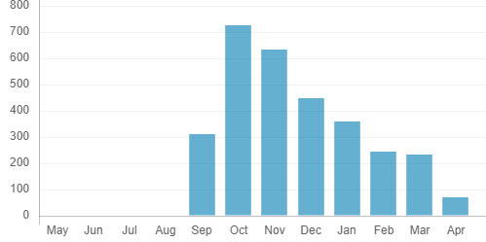

Menurut jurnal penelitian yang dilakukan oleh Herniwanti, Ochtavia Dewi, Jasrida Yunita, Endang Purnawati Rahayu, yang berjudul “Penyuluhan Perilaku Hidup Sehat dan Bersih (PHBS) dan Gerakan Masyarakat Hidup Sehat (GERMAS) Kepada Lanjut Usia (Lansia) Menghadapi Masa Pandemi Covid-19 dan New Normal Dengan Metode3M”. Hasil dari penelitian ini menunjukan pemahaman PHBS dan GERMAS pada lansia masih terhitung kurang di kenal dan masih banyak di perlukan promosi kesehatan mengenai program pemerintah untuk lansia baik untuk kesehatan maupun yang berhubungan dengan kesehatan lingkungan. Penelitian inipun menghasilkan bahwa lansia memerlukan dukungan dari keluarga dan masyarakat untuk memberikan sosialisasi mengenai kesehatan serta kebersihan terutama pada masa pandemic. (Herniwanti, 2020)

Berdasarkan tiga penelitian terdahulu yang telah di jabarkan di atas, peneliti akan melakukan penelitian kepada lansia di Kec. Ancol dengan tujuan penelitian ini adalah untuk menguji apakah terdapat hubungan PHBS terhadap perilaku sehat lansia. Dengan metode kuantitatif dan menggunakan teknik pengumpulan data survey menggunakan kuesioner. Penelitian ini menggunakan studi korelasional sebagai acuan guna penelitian ini akan menghubungkan antara dua hal, dua variabel atau lebih untuk menarik kesimpulan berkenaan dengan masalah ini.

  - Rumusan Masalah
Penyebaran COVID-19 di kota bandung yang sudah sangat menghawatirkan yang mana menimbulkan kebijakan baru yaitu Pembatasan Sosial Berskala besar atau sering kita dengar dengan sebutan PSBB, sehingga kesadaran akan kesehatan merupakan hal yang perlu dimiliki oleh masyarakat khususnya pada lansia, Dengan adanya budaya baru yakni Penyuluhan Perilaku Hidup Bersih dan Sehat (PHBS) di era New Normal, karena lansia merupakan umur yang paling rentan terhadap penyakit. Untuk itu, peneliti ingin mengetahui apakah terdapat hubungan antara Penyuluhan Perilaku Hidup Bersih dan Sehat (PHBS) terhadap kesadaran kesehatan pada lansia

  - Identifikasi Masalah
Berdasarkan konteks penelitian dan fokus penelitian di atas, maka pertanyaan penelitian ini di rumuskan sebagai berikut:
- Adakah hubungan Penyuluhan Perilaku Hidup Bersih dan Sehat (PHBS) terhadap perilaku sehat para lansia di era New normal?
- Adakah hubungan Penyuluhan Perilaku Hidup Bersih dan Sehat (PHBS) terhadap Stimulus perilaku sehat para lansia di era New normal?
- Adakah hubungan Penyuluhan Perilaku Hidup Bersih dan Sehat (PHBS) terhadap Organism perilaku sehat para lansia di era New normal?
- Adakah hubungan Penyuluhan Perilaku Hidup Bersih dan Sehat (PHBS) terhadap Respon perilaku sehat para lansia di era New normal?

  - Tujuan Penelitian
- Untuk mengetahui hubungan Penyuluhan Perilaku Hidup Bersih dan Sehat (PHBS) terhadap perilaku sehat para lansia di era New normal.
- Untuk mengetahui Penyuluhan Perilaku Hidup Bersih dan Sehat (PHBS) terhadap Stimulus perilaku sehat para lansia di era New normal.
- Untuk mengetahui Penyuluhan Perilaku Hidup Bersih dan Sehat (PHBS) terhadap Organism perilaku sehat para lansia di era New normal.
- Untuk mengetahui Penyuluhan Perilaku Hidup Bersih dan Sehat (PHBS) terhadap Respon perilaku sehat para lansia di era New normal.

  - Kegunaan Penelitian
    - Kegunaan Teoritis
Pada penelitian ini penulis berharap penelitian yang dilakukan dapat memberikan kontribusi dengan memperbanyak serta memperdalam ilmu komunikasi. Kesadaran masyarakat khususnya pada lansia untuk lebih peduli kepada kesehatan. Selain itu penelitian ini diharapkan bisa menjadi pembelajaran bagi penulis dalam studi korelasional.

    - Kegunaan Praktis
Penelitian diharapkan dapat memberikan dan menambahkan pengetahuan untuk masyarakat terhadap pentingnya kesehatan dihari tua. Selain itu, penelitian ini diharapkan untuk membantu pembaca untuk memperoleh informasi yang bermanfaat di kehidupan.

